بسمه تعالی
گزارش تصویری بازدید کارگروه نظارت، ارزیابی و تضمین کیفیت دانشگاه فنی و حرفه ای استان از آموزشکده فنی و حرفه ای دختران شهرکرد
15/12/1400
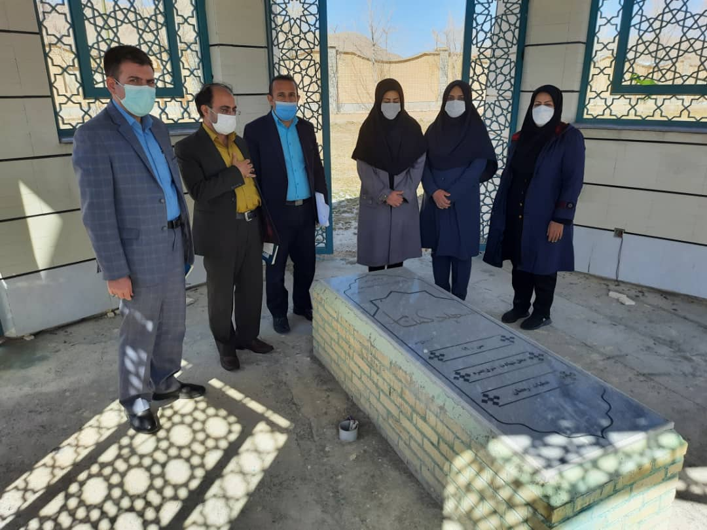

بازدید کارگروه نظارت، ارزیابی و تضمین کیفیت فنی و حرفه ای استان از آموزشکده فنی و حرفه ای دختران شهرکرد (بازدید از آموزش کل و بررسی پرونده های فیزیکی دانشجویی، دانش آموختگان، اعضای هیات علمی و اساتید مدعو و سیستمهای آموزشی و مصاحبه با دانشجویان) 15/12/1400
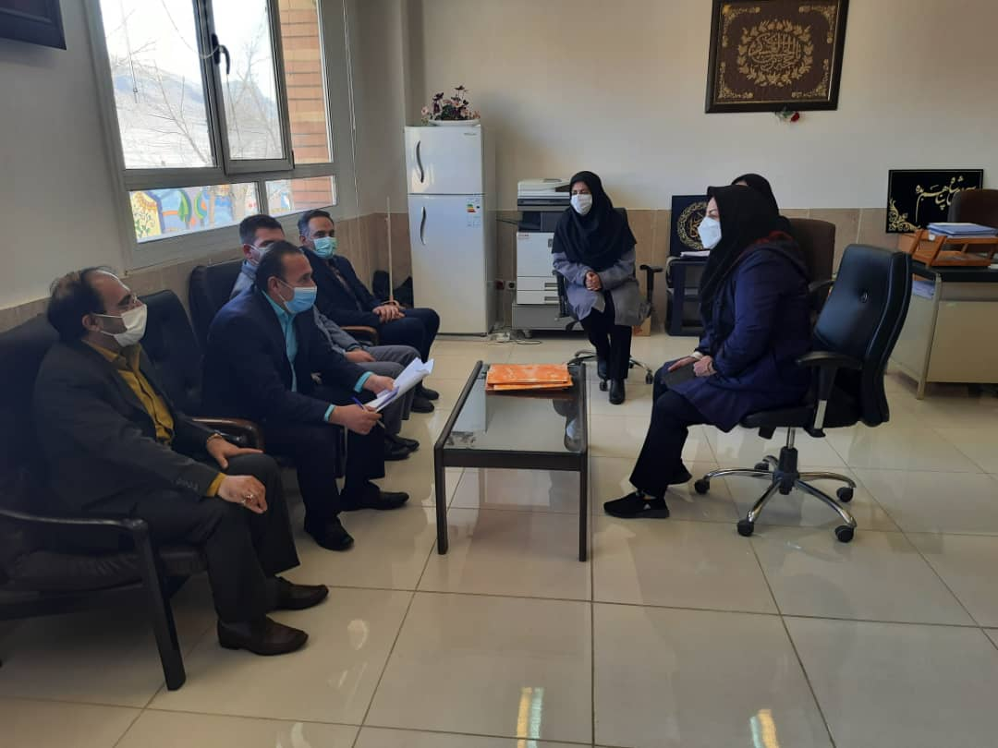
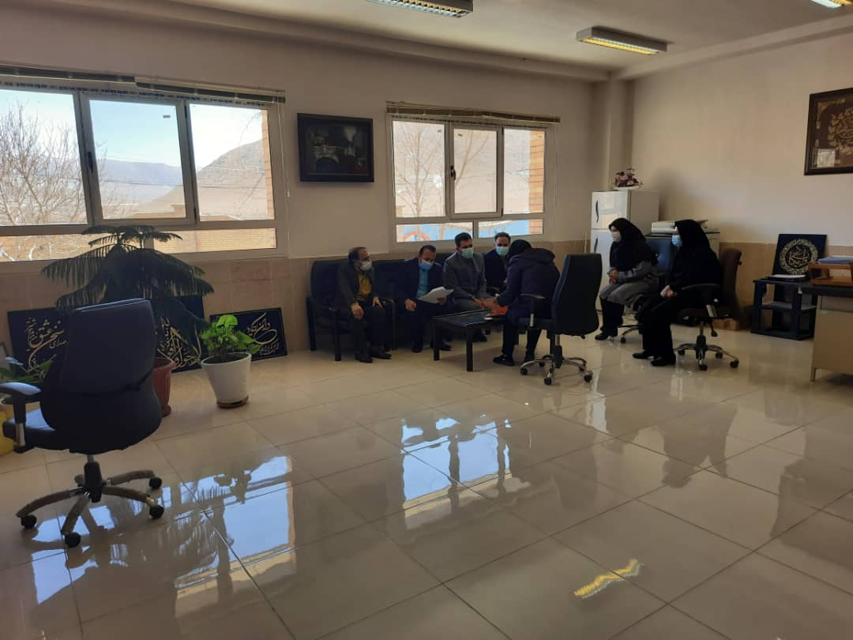
بازدید کارگروه نظارت، ارزیابی و تضمین کیفیت فنی و حرفه ای استان از آموزشکده فنی و حرفه ای دختران شهرکرد (بازدید از حوزه معاونت فرهنگی، دانشجویی) 15/12/1400
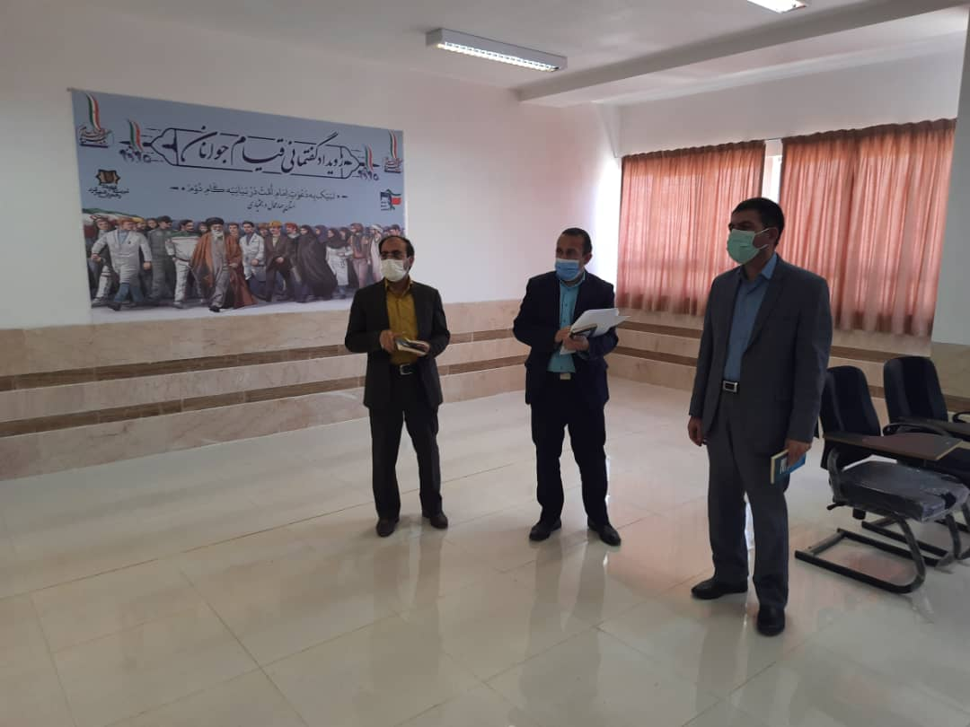
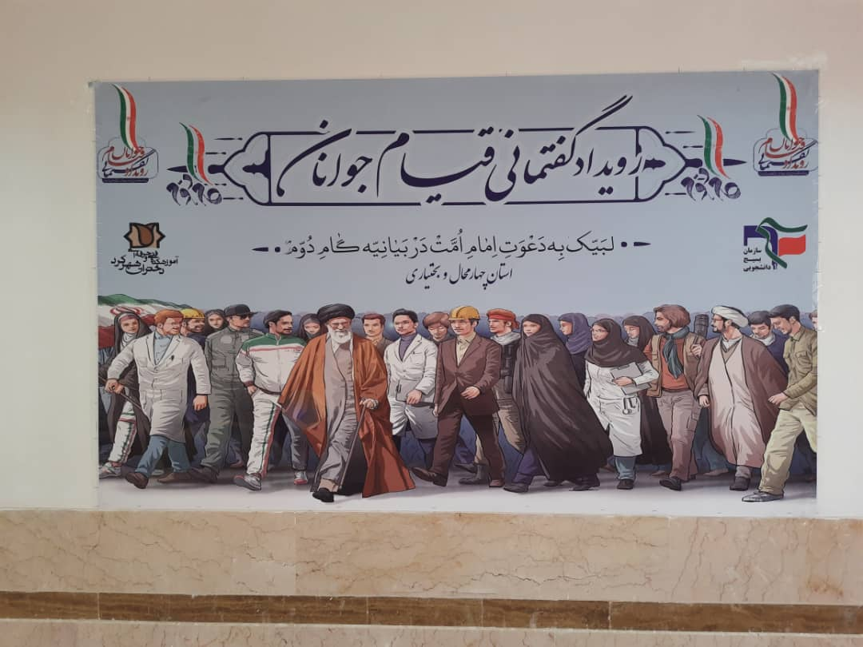
بازدید کارگروه نظارت، ارزیابی و تضمین کیفیت فنی و حرفه ای استان از آموزشکده فنی و حرفه ای دختران شهرکرد (بازدید از مجموعه کارگاهها و آزمایشگاههای طراحی دوخت، بافت، چاپ، گرافیک وسایتهای کامپیوتر و بررسی وضعیت کلاسها) 15/12/1400
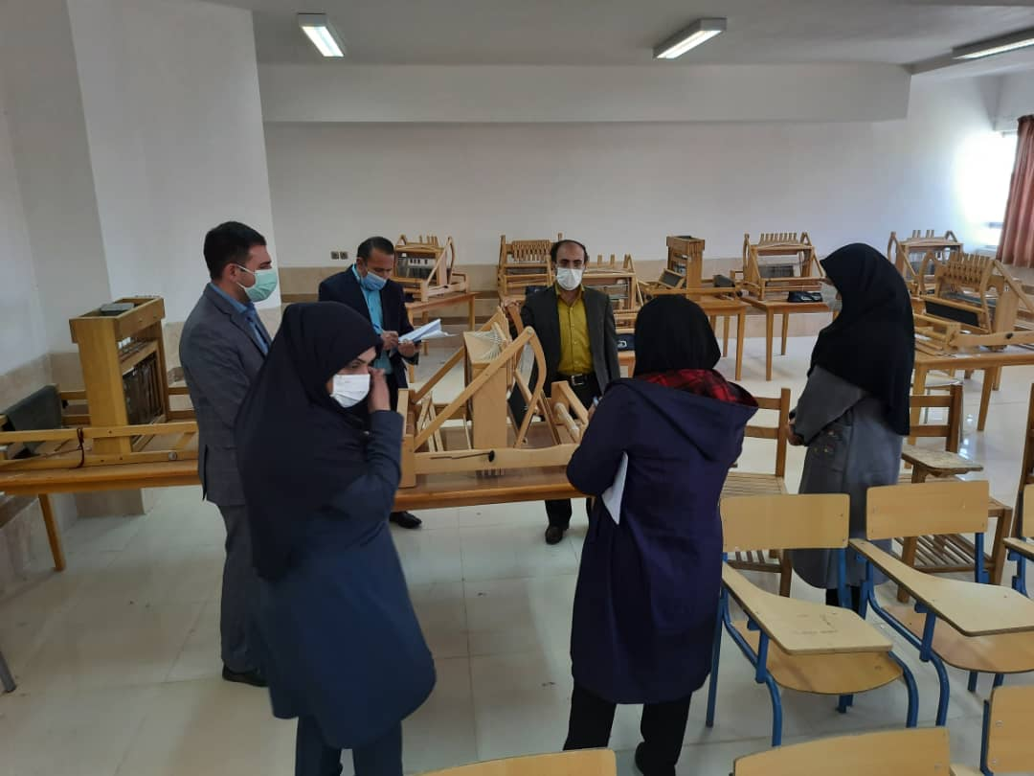
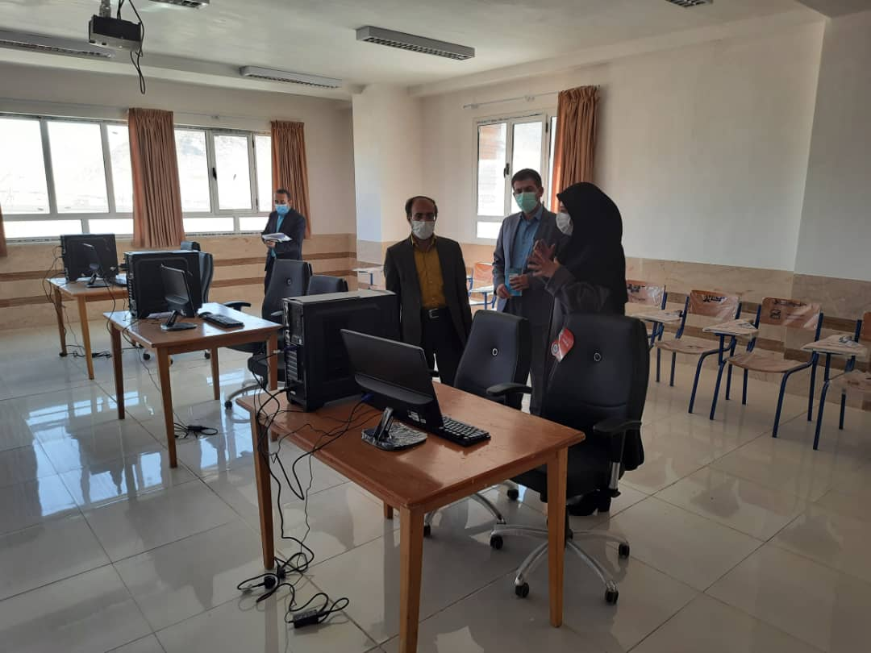

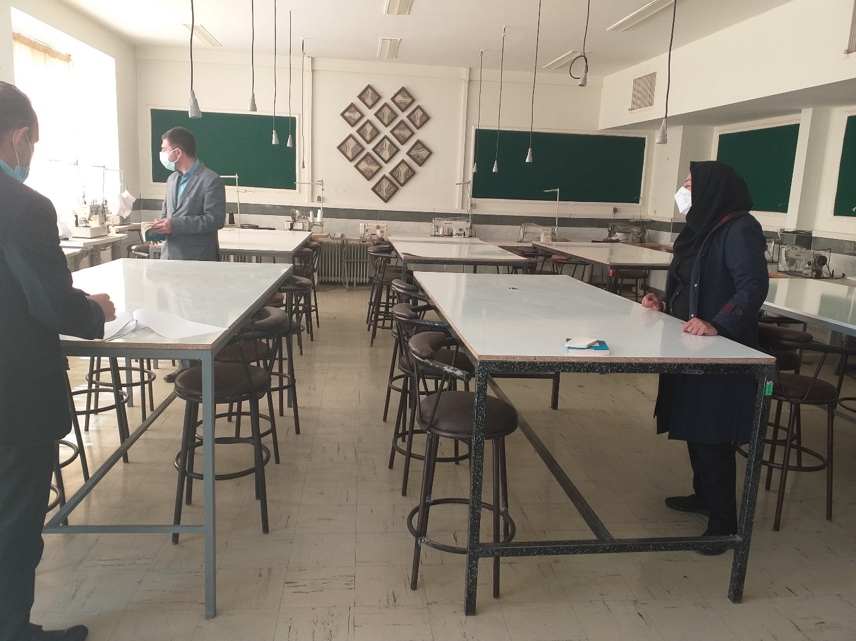
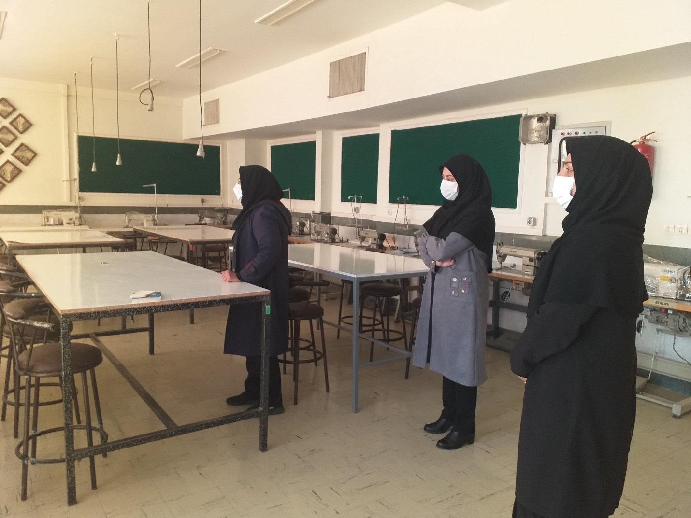
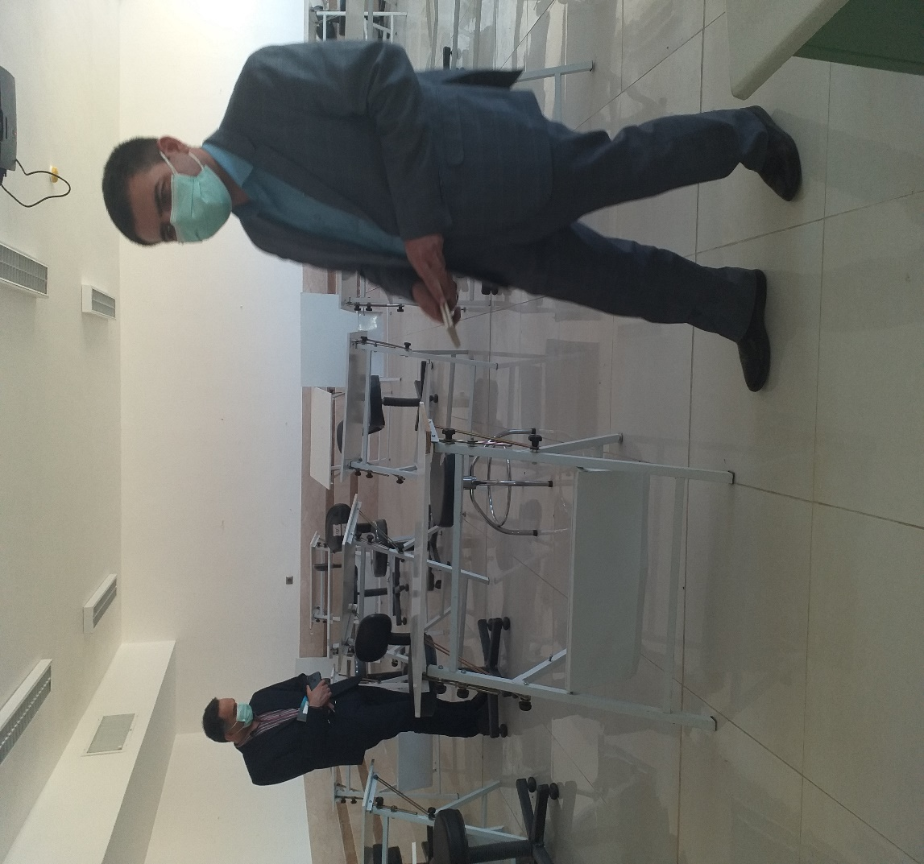
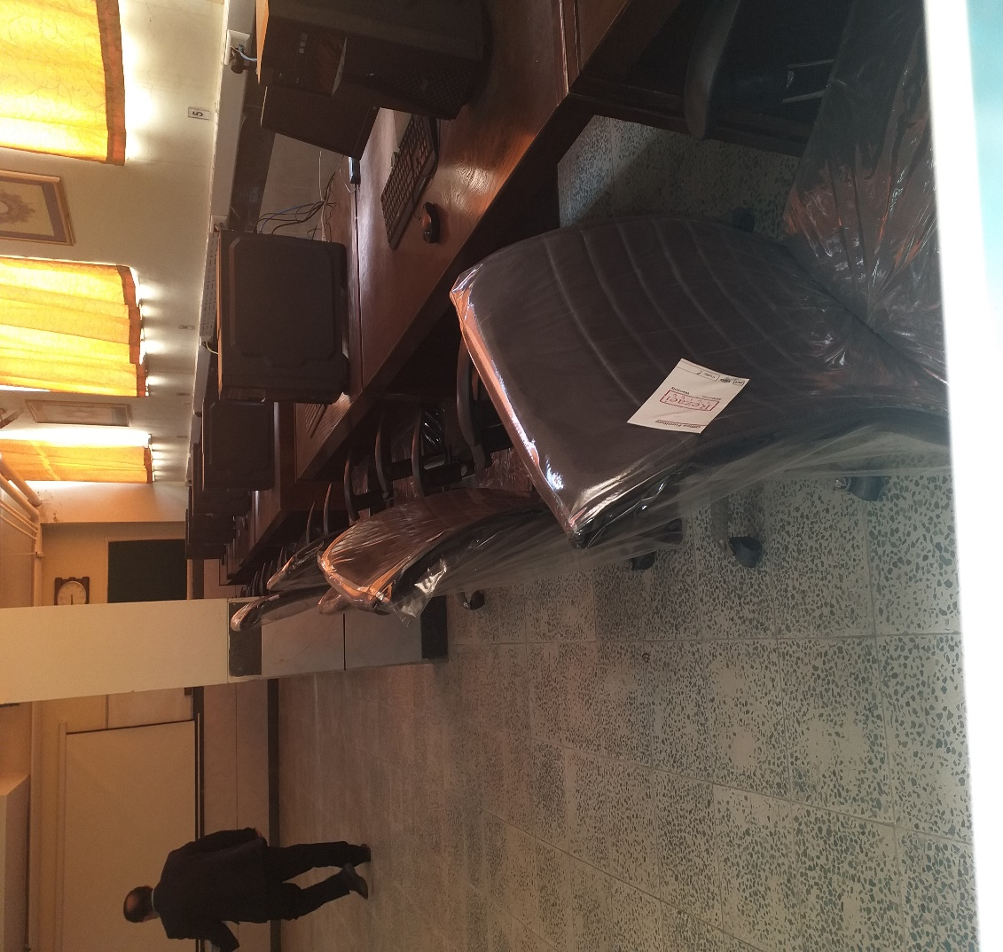
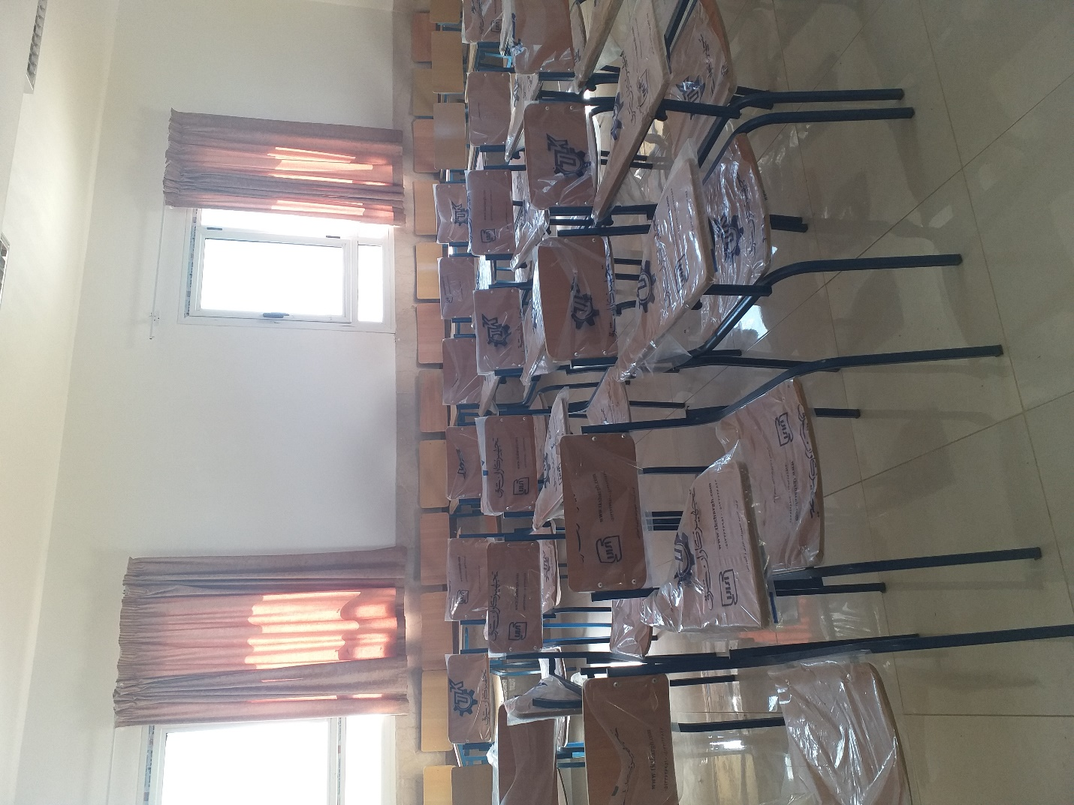

بازدید کارگروه نظارت، ارزیابی و تضمین کیفیت فنی و حرفه ای استان از آموزشکده فنی و حرفه ای دختران شهرکرد (بازدید از سلف سرویس) 15/12/1400
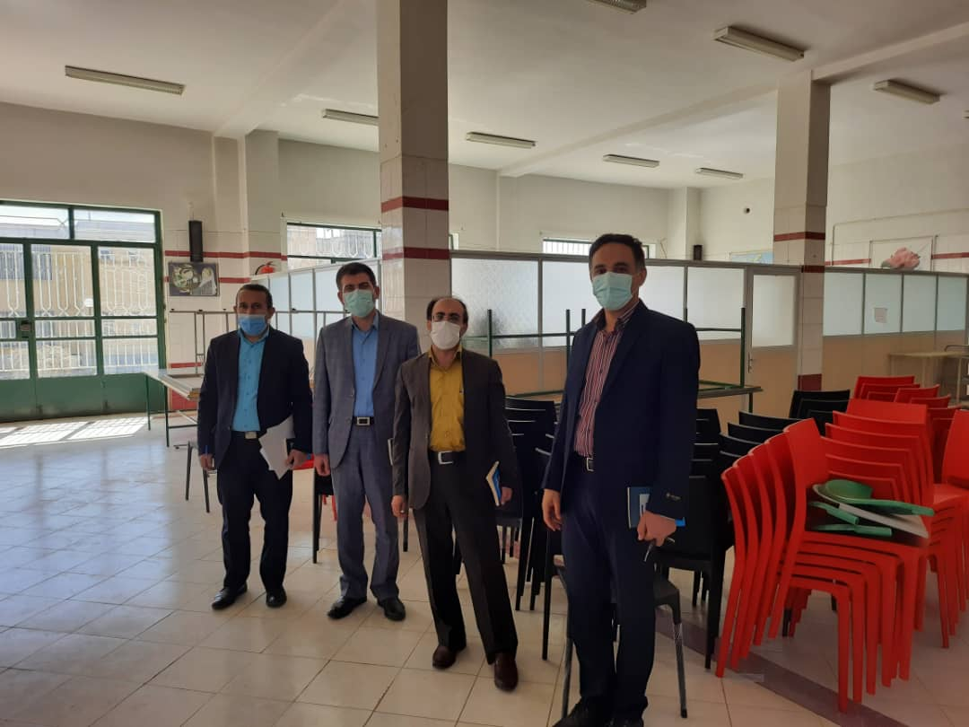
بازدید کارگروه نظارت، ارزیابی و تضمین کیفیت فنی و حرفه ای استان از آموزشکده فنی و حرفه ای دختران شهرکرد (بازدید از مجموعه خوابگاهی و خوابگاه در حال تاسیس) 15/12/1400
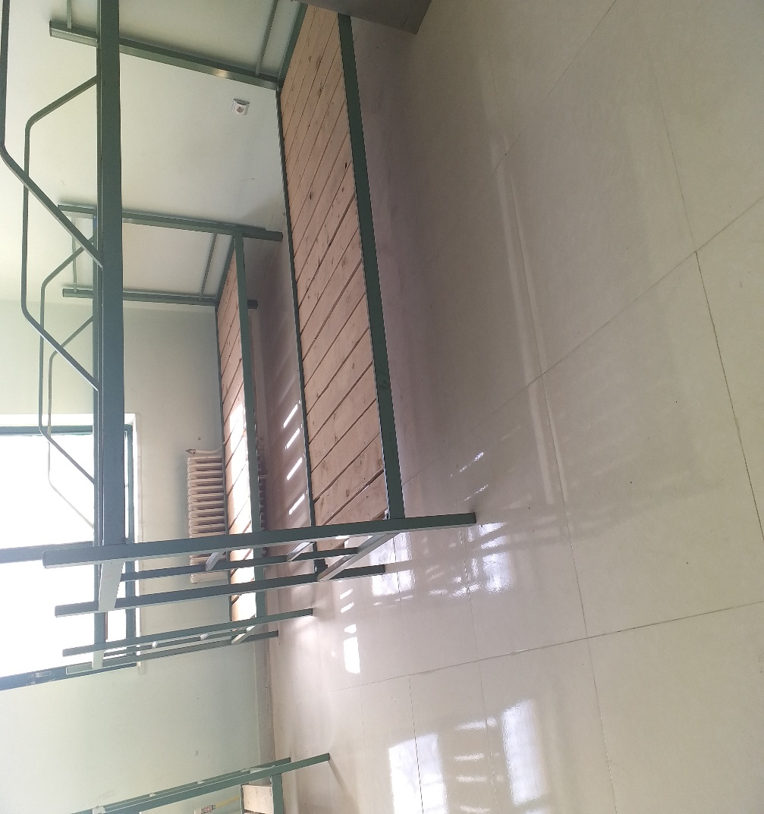
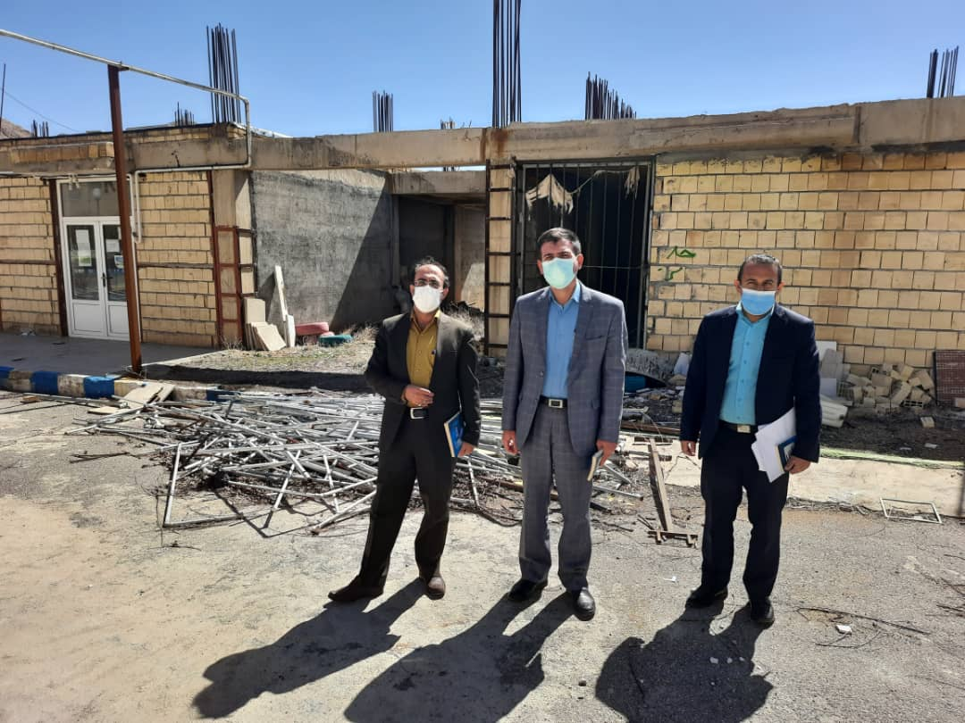
بازدید کارگروه نظارت، ارزیابی و تضمین کیفیت فنی و حرفه ای استان از آموزشکده فنی و حرفه ای دختران شهرکرد (بازدید از کتابخانه مرکزی) 15/12/1400
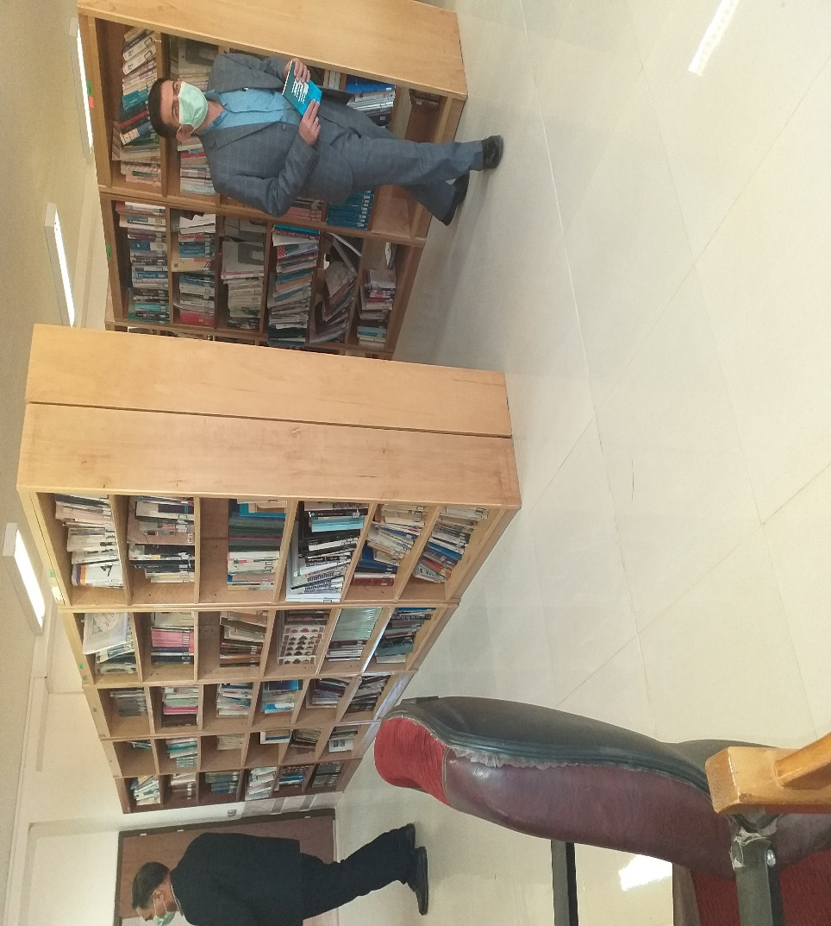

بازدید کارگروه نظارت، ارزیابی و تضمین کیفیت فنی و حرفه ای استان از آموزشکده فنی و حرفه ای دختران شهرکرد (بازدید از سالنهای ورزشی) 15/12/1400


